댐 운영 판단 지원 시스템
연구 구조, 사용한 데이터, 시험 결과

1. 연구의 큰 틀
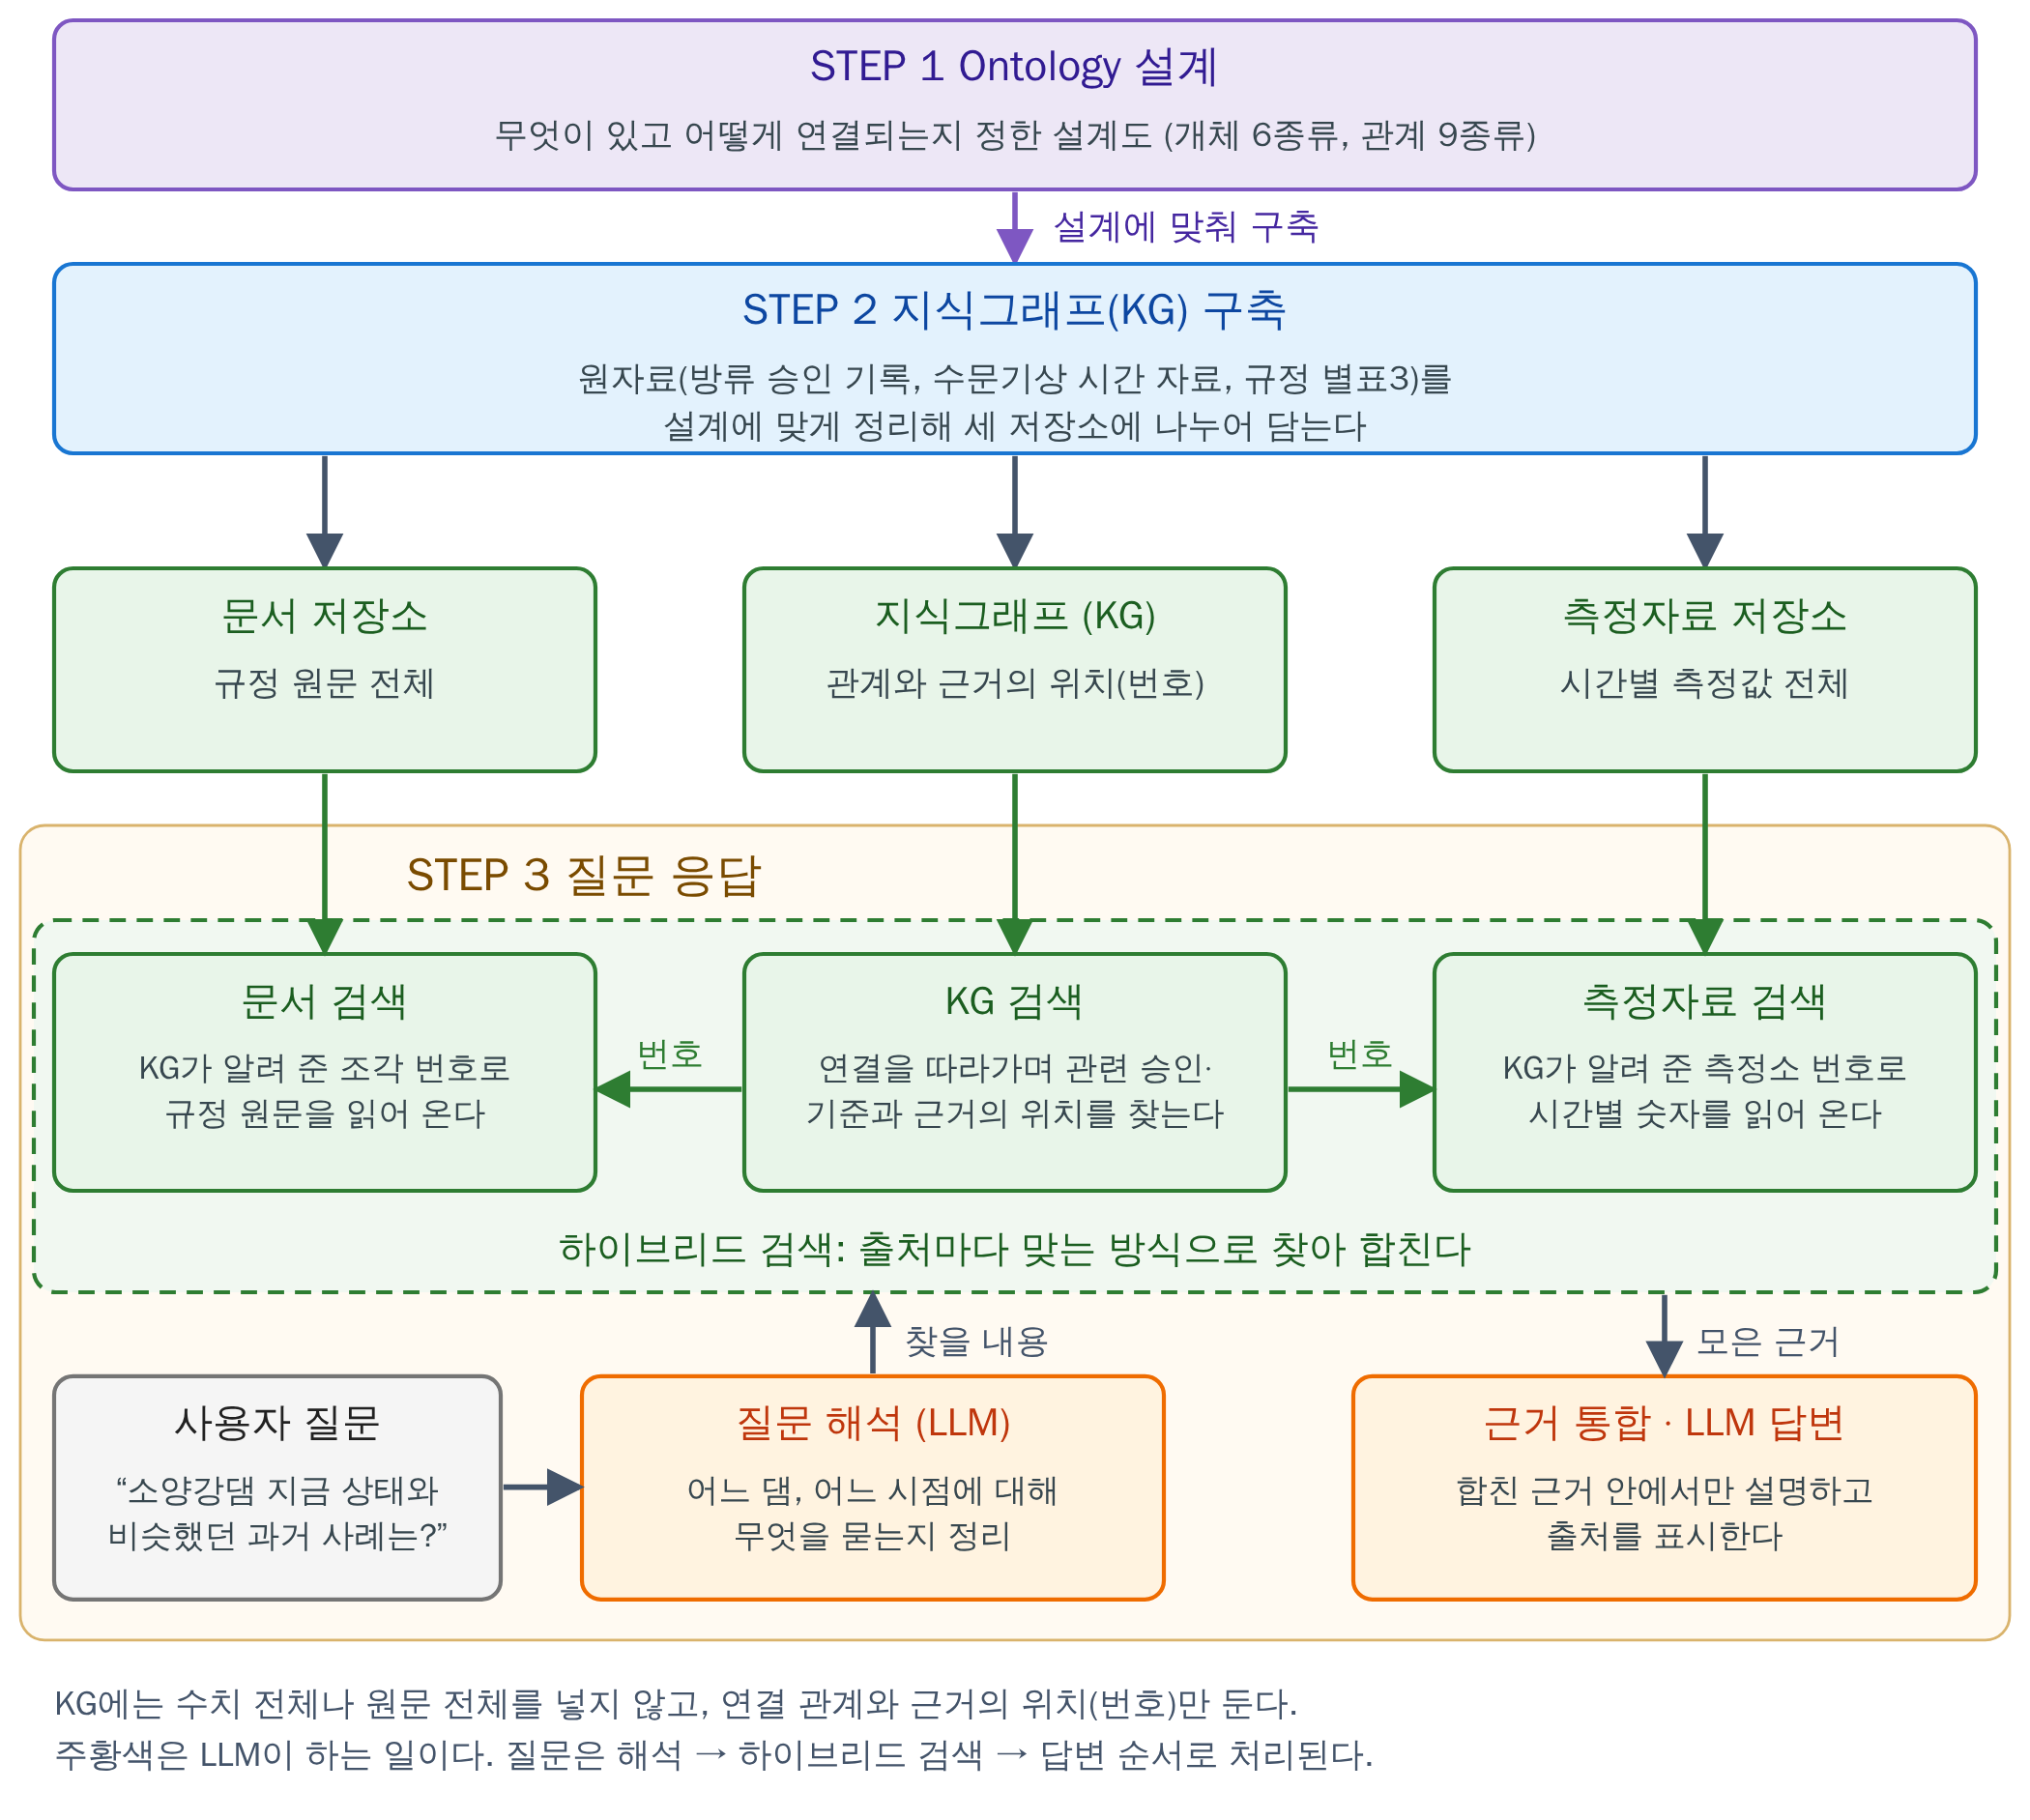
그림 1. 연구의 전체 큰 틀(STEP 1~3)과 그 안에서 하이브리드 검색이 흘러가는 구조. 주황색이 LLM이 하는 일이다.
- STEP 1 Ontology 설계: 어떤 대상(예: 댐, 방류 승인)이 있고 서로 어떤 관계(예: 승인이 운영행위를 허가한다)를 갖는지 정한 설계도이다. 답해야 할 질문을 먼저 정하고 그에 맞추어 설계하였다.
- STEP 2 KG 구축: 실제 자료를 설계에 맞추어 지식그래프(KG)의 점(개체)과 선(관계)으로 정리한다. 예) “충주댐”이 점, “승인 1368은 충주댐에 대한 승인이다”가 선
- KG는 모든 값을 담지 않는다. 측정값 표와 규정 원문은 별도 저장소에 두고, KG에는 찾아갈 위치(번호)만 적는다.
- STEP 3 질문 응답: 하이브리드 검색으로 성격이 다른 세 곳(KG, 측정자료 저장소, 문서 저장소)에서 각각 맞는 방식으로 근거를 찾는다.
- KG에서 연결을 따라가며 관련 승인·기준을 찾고, 그 결과의 번호로 측정자료 저장소의 숫자와 문서 저장소의 규정 원문을 가져온다.
- 모은 근거를 LLM에 주고 근거 안에서만 답하게 한다. LLM이 맡는 부분(질문 해석, 답변 작성)을 LLM 팀과 함께 설계하고자 한다.

2. 댐 운영에 적용한 구성 (현재 시험 중)
- 큰 틀을 댐 운영 자료에 적용한 구성이다. STEP 1·2는 구축과 검증을 마쳤고, STEP 3은 질문 10개로 시험한 단계이며 확정한 방법이 아니다.
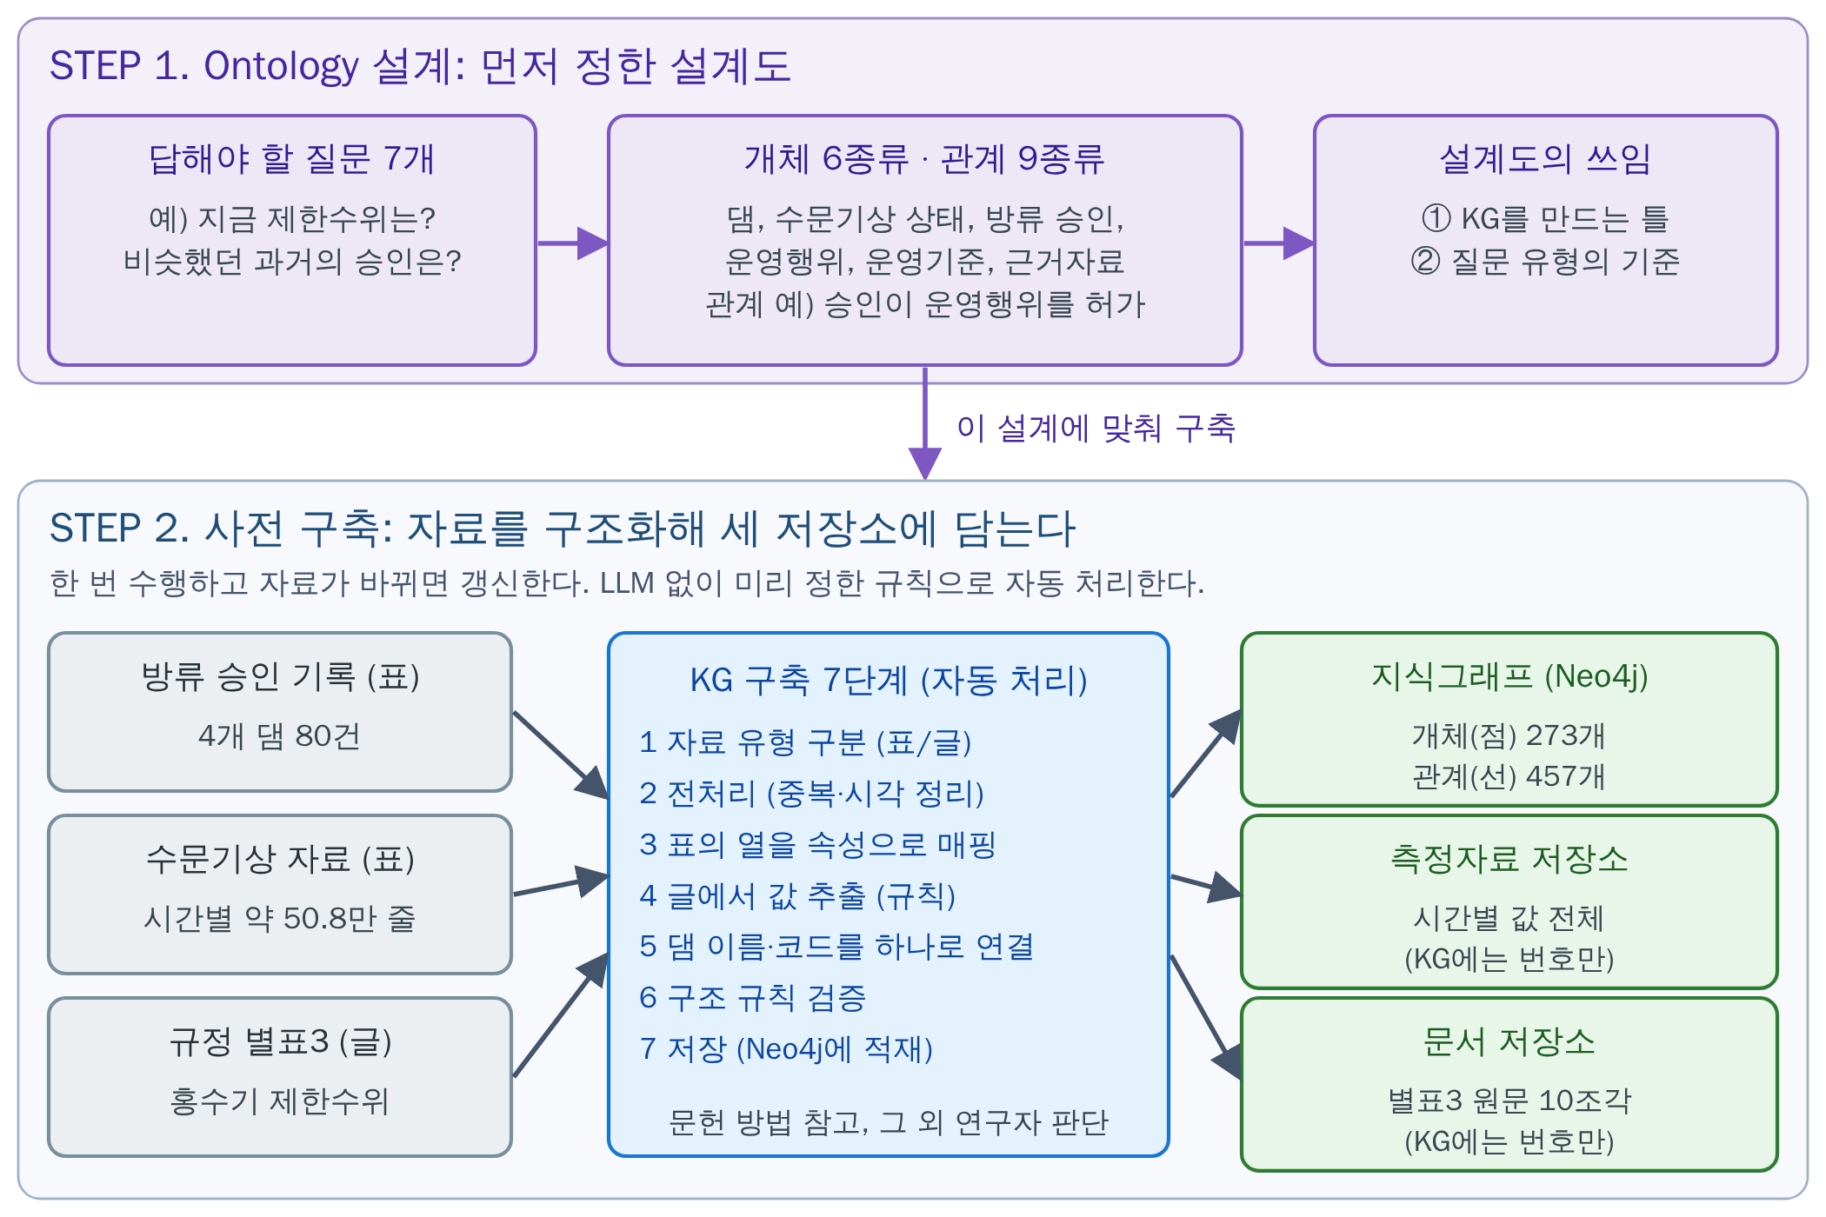
그림 2. 댐 운영에 적용한 구성 (1): STEP 1 설계와 STEP 2 구축.
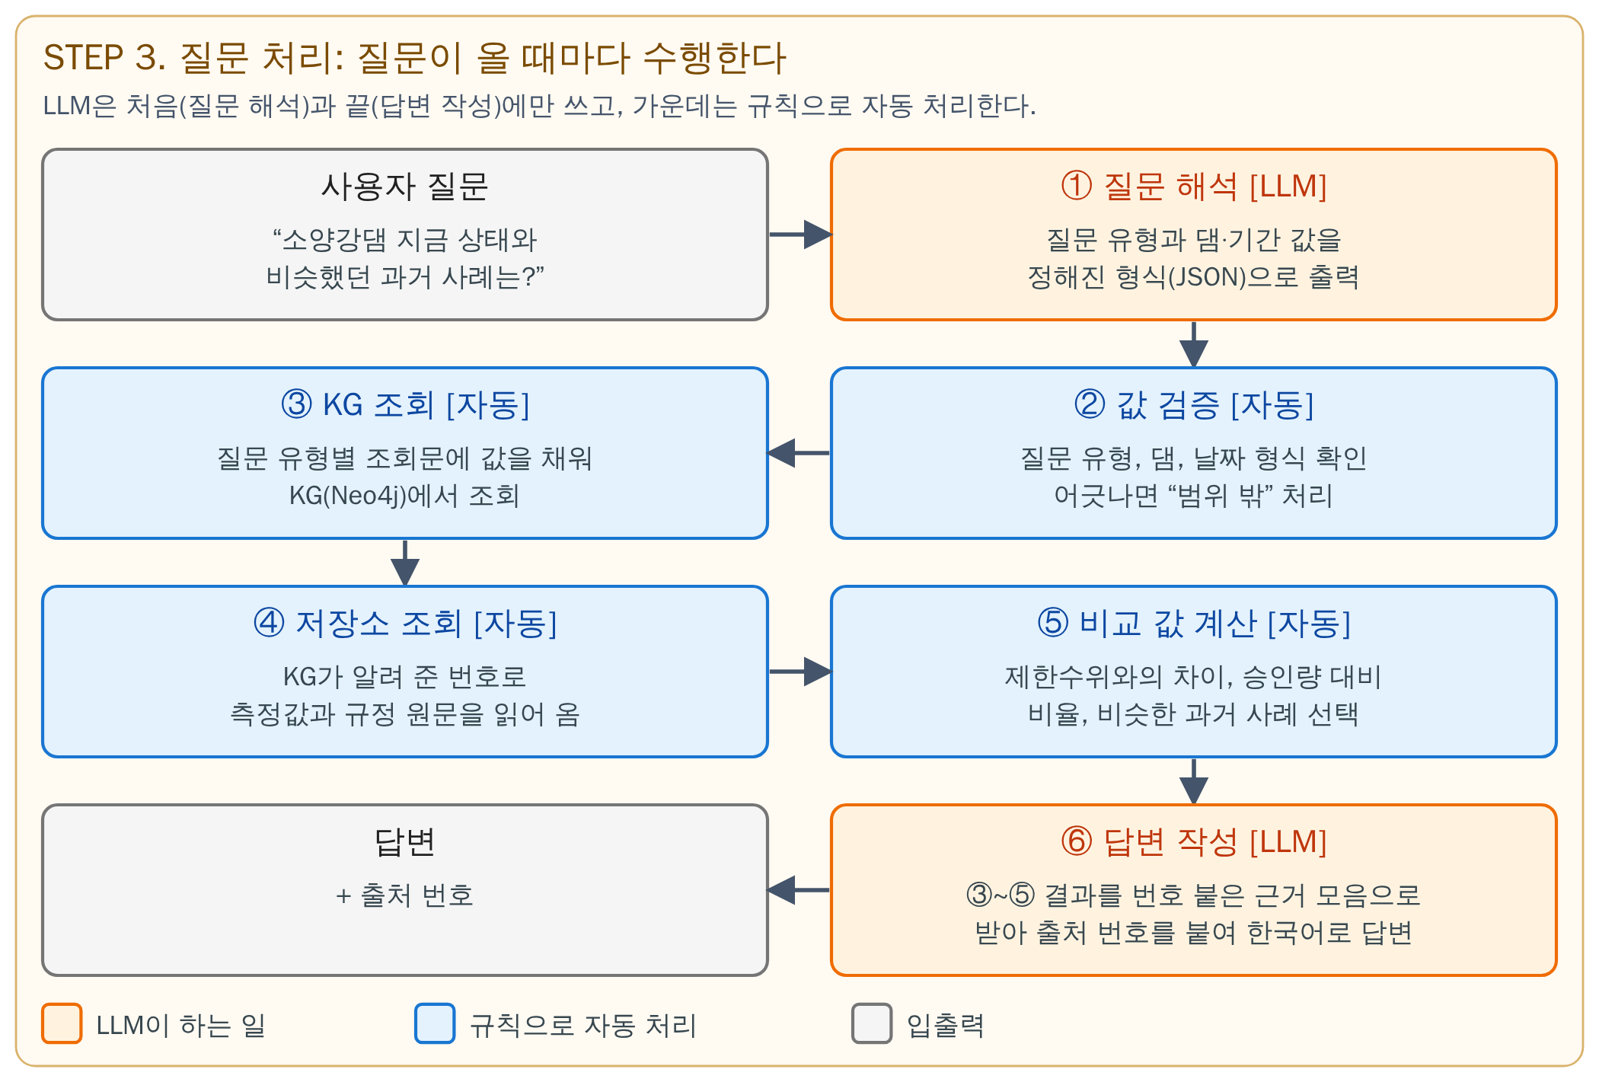
그림 3. 댐 운영에 적용한 구성 (2): STEP 3 질문 처리. 주황색이 LLM이 하는 일이다.
- STEP 1 Ontology 설계: 운영자에게 필요한 질문 7개(전체 질문 1개, 세부 질문 6개)를 먼저 설정하였다.
- 세부 질문 6개: 현재 상태, 과거 상태, 과거 운영행위(실제 수행된 방류 같은 조작), 과거 방류 승인, 현재 운영기준, 공식 근거
- 위 질문에 답하기 위해 개체 6종류(댐, 수문기상 상태, 방류 승인, 운영행위, 운영기준, 근거자료)와 관계 9종류를 설계하였다.
- STEP 2 사전 구축: 세 자료(방류 승인 기록, 수문기상 시간 자료, 규정 별표3)를 미리 정한 규칙으로 자동 정리하여 세 저장소에 나누어 담는다.
- KG에는 개체·관계·근거의 위치를 담고, 측정값 전체는 측정자료 저장소에, 규정 원문은 문서 저장소에 둔다.
- 자료마다 같은 댐이 다르게 적혀 있다(예: “충주”, “충주댐”, “충 주 댐”, 댐코드 1003110). 이를 하나의 댐 개체로 묶어 연결하여, 승인·측정자료·운영기준이 같은 댐을 통해 이어지게 한다.
- STEP 3 질문 처리: ① LLM이 질문을 “질문 유형”과 “댐·기간” 값으로 변환한다. 예) 유형은 비슷한 과거 사례, 댐은 소양강댐
- ②~⑤ 정해진 규칙이 값을 확인하고, KG와 저장소에서 근거를 조회하고, 제한수위와의 차이·승인량 대비 방류량 비율·비슷한 과거 사례를 계산한다.
- ⑥ 결과를 번호 붙인 “근거 모음”으로 LLM에 주면, LLM이 출처 번호를 붙여 답한다.
- CQ(Competency Question)는 Ontology가 답할 수 있어야 하는 질문이다. 전체 질문 1개와 세부 질문 6개(CQ1~CQ6)는 아래와 같다.
구분 | 질문 대상 | 질문
전체 질문 | 현재 운영 판단 지원 | 특정 댐의 현재 수문·기상 상태와 현행 운영기준을 확인하고, 선택된 과거 시점 또는 사례의 수문·기상 상태, 운영행위, 방류 승인 내용 및 관련 근거자료를 함께 추적하여 현재 운영 판단을 지원할 수 있는가?
CQ1 | 현재 수문기상 상태 | 대상 댐의 현재 또는 기준 시점의 강우, 수위, 유입량, 방류량 등 수문·기상 상태는 무엇인가?
CQ2 | 과거 수문기상 상태 | 선택된 과거 시점 또는 사례에서 대상 댐의 강우, 수위, 유입량, 방류량 등 수문·기상 상태는 어떠했는가?
CQ3 | 과거 운영행위 | 해당 과거 시점 또는 사례에서 수행된 댐 운영행위는 무엇이었는가?
CQ4 | 과거 방류 승인 | 해당 과거 시점 또는 사례에서 어떤 방류 승인이 있었으며, 그 승인 내용은 무엇인가?
CQ5 | 현재 운영기준 | 현재 대상 댐에 적용되는 운영기준은 무엇이며, 현재 운영 판단과 관련된 기준값은 무엇인가?
CQ6 | 공식 근거 | 각 수문·기상 상태, 운영행위, 승인 내용 및 운영기준을 확인할 수 있는 공식 자료 또는 근거문서는 무엇인가?
- STEP 3의 질문 유형은 CQ1~CQ6에 수치 비교용 “비슷한 과거 사례(SIMILAR)”를 더한 것이다.
- 개체 6종류는 아래와 같다.
개체 종류 | 뜻 | 예 | 주요 속성 | ID 약어
댐 (Dam) | 운영 판단의 대상이 되는 댐 | 충주댐, 소양강댐 | 댐 이름, 댐 유형 | DAM
수문기상 상태 (HydrometeorologicalState) | 댐에서 측정하는 수문·기상 변수(수위, 유입량 등) 하나 | 충주댐_수위 | 변수 종류, 측정소 코드 | HMS
방류 승인 (Approval) | 방류에 대한 승인 한 건 | 승인 1368 | 승인일, 승인 내용 | APR
운영행위 (Operation) | 승인에서 구성한 댐의 운영 조작(방류, 탄력적 방류 등) | 탄력적 방류 | 운영행위 종류, 시각 | OPR
운영기준 (Criterion) | 댐에 적용되는 운영기준 | 소양강댐 홍수기 제한수위 190.3 EL.m | 기준 종류, 기준값, 단위 | CRI
근거자료 (EvidenceSource) | 상태·운영행위·승인·기준을 확인할 수 있는 자료 | 승인 기록, 측정자료, 규정 별표3 | 제목, 유형, 자료 안의 위치 | EVI
- 개체 사이의 관계 9종류는 아래와 같다.
연결 | 관계 이름 | 뜻
승인 → 운영행위 | 허가한다 (authorizes) | 승인이 어떤 운영행위를 허가하는지
승인 → 댐 | 대상 댐 (concernsDam) | 승인이 어느 댐에 대한 것인지 (구조 점검 중 추가한 관계)
운영행위 → 댐 | 수행된 댐 (performedOnDam) | 운영행위가 어느 댐에서 수행되었는지
댐 → 수문기상 상태 | 상태 보유 (hasHydrometeorologicalState) | 댐이 어떤 수위·유입량 등의 상태를 가지는지
운영기준 → 댐 | 적용되는 댐 (appliesToDam) | 운영기준이 어느 댐에 적용되는지
수문기상 상태 → 근거자료 | 근거 (supportedBy) | 상태를 확인할 수 있는 근거자료
운영행위 → 근거자료 | 근거 (supportedBy) | 운영행위를 확인할 수 있는 근거자료
승인 → 근거자료 | 근거 (supportedBy) | 승인을 확인할 수 있는 근거자료
운영기준 → 근거자료 | 근거 (supportedBy) | 운영기준을 확인할 수 있는 근거자료
- 이 구성에서 말하는 “규칙”은 아래와 같다. 처리 순서대로 정리하였다.
- KG 구축(STEP 2)의 규칙: 중복 제거 → 시각 변환 → 열·속성 대응 → 운영행위 종류 분류 → 운영행위 시각 → 개체 연결 → 구조 검증
규칙 | 하는 일
① 중복 제거 | 승인 기록에서 값이 모두 같은 행(순차번호만 다름)은 한 건만 남긴다.
② 시각 변환 | 시간 자료의 시각 번호(연월일 + 시, 01~24시)를 날짜와 시각으로 바꾼다. 24시는 다음 날 00:00으로 본다.
③ 열 → 속성 대응 | 승인 기록의 한 행을 승인 개체 하나로 만들고, 열의 값을 승인일, 승인 내용 같은 속성으로 옮긴다. 관측소코드로 어느 댐의 승인인지 정한다.
④ 운영행위 종류 분류 | 승인 비고의 낱말(탄력, 초기, 증가 등)로 운영행위의 종류를 정한다. 비고가 없거나 수치뿐이면 “방류”로 둔다. “변경·연장·정정” 문구가 있는 승인은 새 운영행위를 만들지 않는다.
⑤ 운영행위 시각 | 비고에 시각이 있으면 그 시각을 쓴다. 없으면 방류 시작 3시간 전~6시간 후의 총방류량(CMS, 초당 ㎥)이 직전 시각보다 크게 변한 시각(1 CMS와 직전 값의 10% 중 큰 값 이상) 중 방류 시작에 가장 가까운 시각을 쓴다. 그런 변화가 없으면 승인의 방류 시작 시각을 쓴다.
⑥ 개체 연결 | 자료마다 같은 댐이 다르게 적혀 있어, 댐코드가 같거나 공백을 뺀 이름이 같을 때만 같은 댐으로 연결한다. 변경 승인은 같은 댐·같은 방류 시작 시각의 원래 승인에 연결한다. 자료에 어느 승인의 변경인지 적혀 있지 않아 이 기준으로 짝을 지은 것이므로, 확정된 연결은 아니다.
⑦ 구조 검증 | 만든 KG가 Ontology를 지키는지 5가지를 검사한다: 관계의 양쪽 개체 종류, 필수 속성, 값 형식, 근거자료 연결, 승인에서 댐으로 가는 두 경로의 일치.
- 질문 처리(STEP 3)의 규칙: 값 검증 → KG 조회 → 저장소 조회 → 비교 값 계산
규칙 | 하는 일
① 값 검증 | LLM이 낸 질문 유형과 값이 허용 범위인지 확인한다: 질문 유형 목록, 4개 댐, 날짜 형식, 같은 종류의 값이 두 번 나오지 않는지. 어긋나면 “범위 밖”으로 처리한다.
② KG 조회 | 질문 유형마다 미리 만든 조회문에 값(댐, 기간 등)을 채워 KG에서 조회한다.
③ 저장소 조회 | KG가 알려 준 번호(측정소 번호, 조각 번호)로 측정자료 저장소의 값과 문서 저장소의 규정 원문을 읽어 온다.
④ 비교 값 계산 | 조회한 값으로 차이(현재 − 기준)와 비율(방류량 ÷ 승인량)을 계산한다. 비슷한 과거 사례는 수위와 유입량을 각각 0~1로 환산한 뒤, 현재와의 거리가 가장 작은 시점으로 고른다.

3. 사용한 데이터
자료 | 출처 | 내용과 예 | KG에서의 쓰임
방류 승인 기록 | 한강홍수통제소(공공데이터포털) | • 충주·소양강·횡성·광동 4개 댐의 방류 승인 80건 (2010-09 ~ 2021-07)  • 표 파일, 한 행이 승인 한 건이며 비고란에 “이내 탄력적 조정” 같은 짧은 문장이 있음  • 예) 충주댐 승인 1368번, 2012-08-24 승인 | 승인, 운영행위
수문기상 시간 자료 | K-water MyWater | • 4개 댐의 시간별 측정값 약 50.8만 줄 (2010-08 ~ 2026-09)  • 변수: 수위, 저수량, 강우량, 유입량, 총방류량, 저수율  • 예) 소양강댐 2017-08-25 15:00, 수위 192.53 EL.m(해발 높이 m), 유입량 1027.58 CMS(초당 ㎥), 총방류량 523.33 CMS | 측정자료 저장소 (KG에는 찾아갈 번호만)
홍수기 제한수위 | 연계운영규정 별표3(법제처) | • 홍수기에 넘기지 않도록 정한 수위  • 충주 138.0, 소양강 190.3, 횡성 178.2 EL.m (광동댐은 없음)  • 선 문자로 그린 표가 들어 있는 법령 텍스트 | 운영기준, 문서 저장소(원문 10조각)

4. 시험 결과

4.1 지식그래프 구축
결과 | 의미와 예
개체 273개  관계 457개 | • 개체는 KG의 점, 관계는 점 사이의 선이다.  • 개체 예: 충주댐(댐 4개 중 하나), 승인 1368(승인 80건 중 하나), 탄력적 방류(운영행위 68개 중 하나)  • 관계 예: “승인 1368 → 허가 → 탄력적 방류”, “승인 1368 → 대상 댐 → 충주댐”  • 개체 내역: 댐 4, 수문기상 상태 24(댐 4개 × 변수 6개, 예: 충주댐_수위), 승인 80, 운영행위 68, 운영기준 3(광동댐 제외), 근거자료 94  • 관계 중 202개는 각 개체가 어떤 근거자료에서 왔는지를 가리킴
외부 저장소 | • 측정자료 저장소: 시간별 측정값 508,246줄 (한 줄은 댐 하나의 한 시각 값, 예: 소양강댐 2017-08-25 15:00의 수위·유입량·방류량)  • 문서 저장소: 별표3 원문 10조각 (현행 1개, 과거 개정판 9개)  • KG에는 값 대신 찾아갈 번호(측정소 번호, 조각 번호)만 있음
구조 검증 | • KG가 설계대로 만들어졌는지 5가지를 검사하였고, 어긋난 곳은 모두 0건이었다.  • 검사 예: 모든 관계의 양쪽 끝 개체가 실제로 존재하는가, 승인마다 승인일이 있는가  • 그 밖의 예: 날짜가 “2012-08-24” 형식인가, 모든 승인·운영행위가 근거자료에 이어지는가, 승인에서 댐으로 바로 가는 길과 운영행위를 거쳐 가는 길이 같은 댐을 가리키는가  • 세부 질문 6개 각각에 대해 KG에서 답을 찾아갈 경로가 있는지 확인하였고, 과거 운영행위를 묻는 질문 하나만 “부분 가능”이었다.  • 운영행위가 실제 기록이 아니라 승인에서 구성한 것이어서 실제 수행 여부는 확인할 수 없기 때문이다.
점검 중 발견·수정 | • 이전 승인을 변경하는 성격의 승인 6건(예: 승인 1369)은 연결된 운영행위가 없었다.  • “댐 → 운영행위 → 승인” 순서로 찾으면 80건 중 74건만 찾을 수 있었다.  • 승인과 댐을 바로 잇는 관계(승인 → 대상 댐)를 추가하여 80건 모두 찾을 수 있게 하였다. (관계 종류 8개 → 9개)

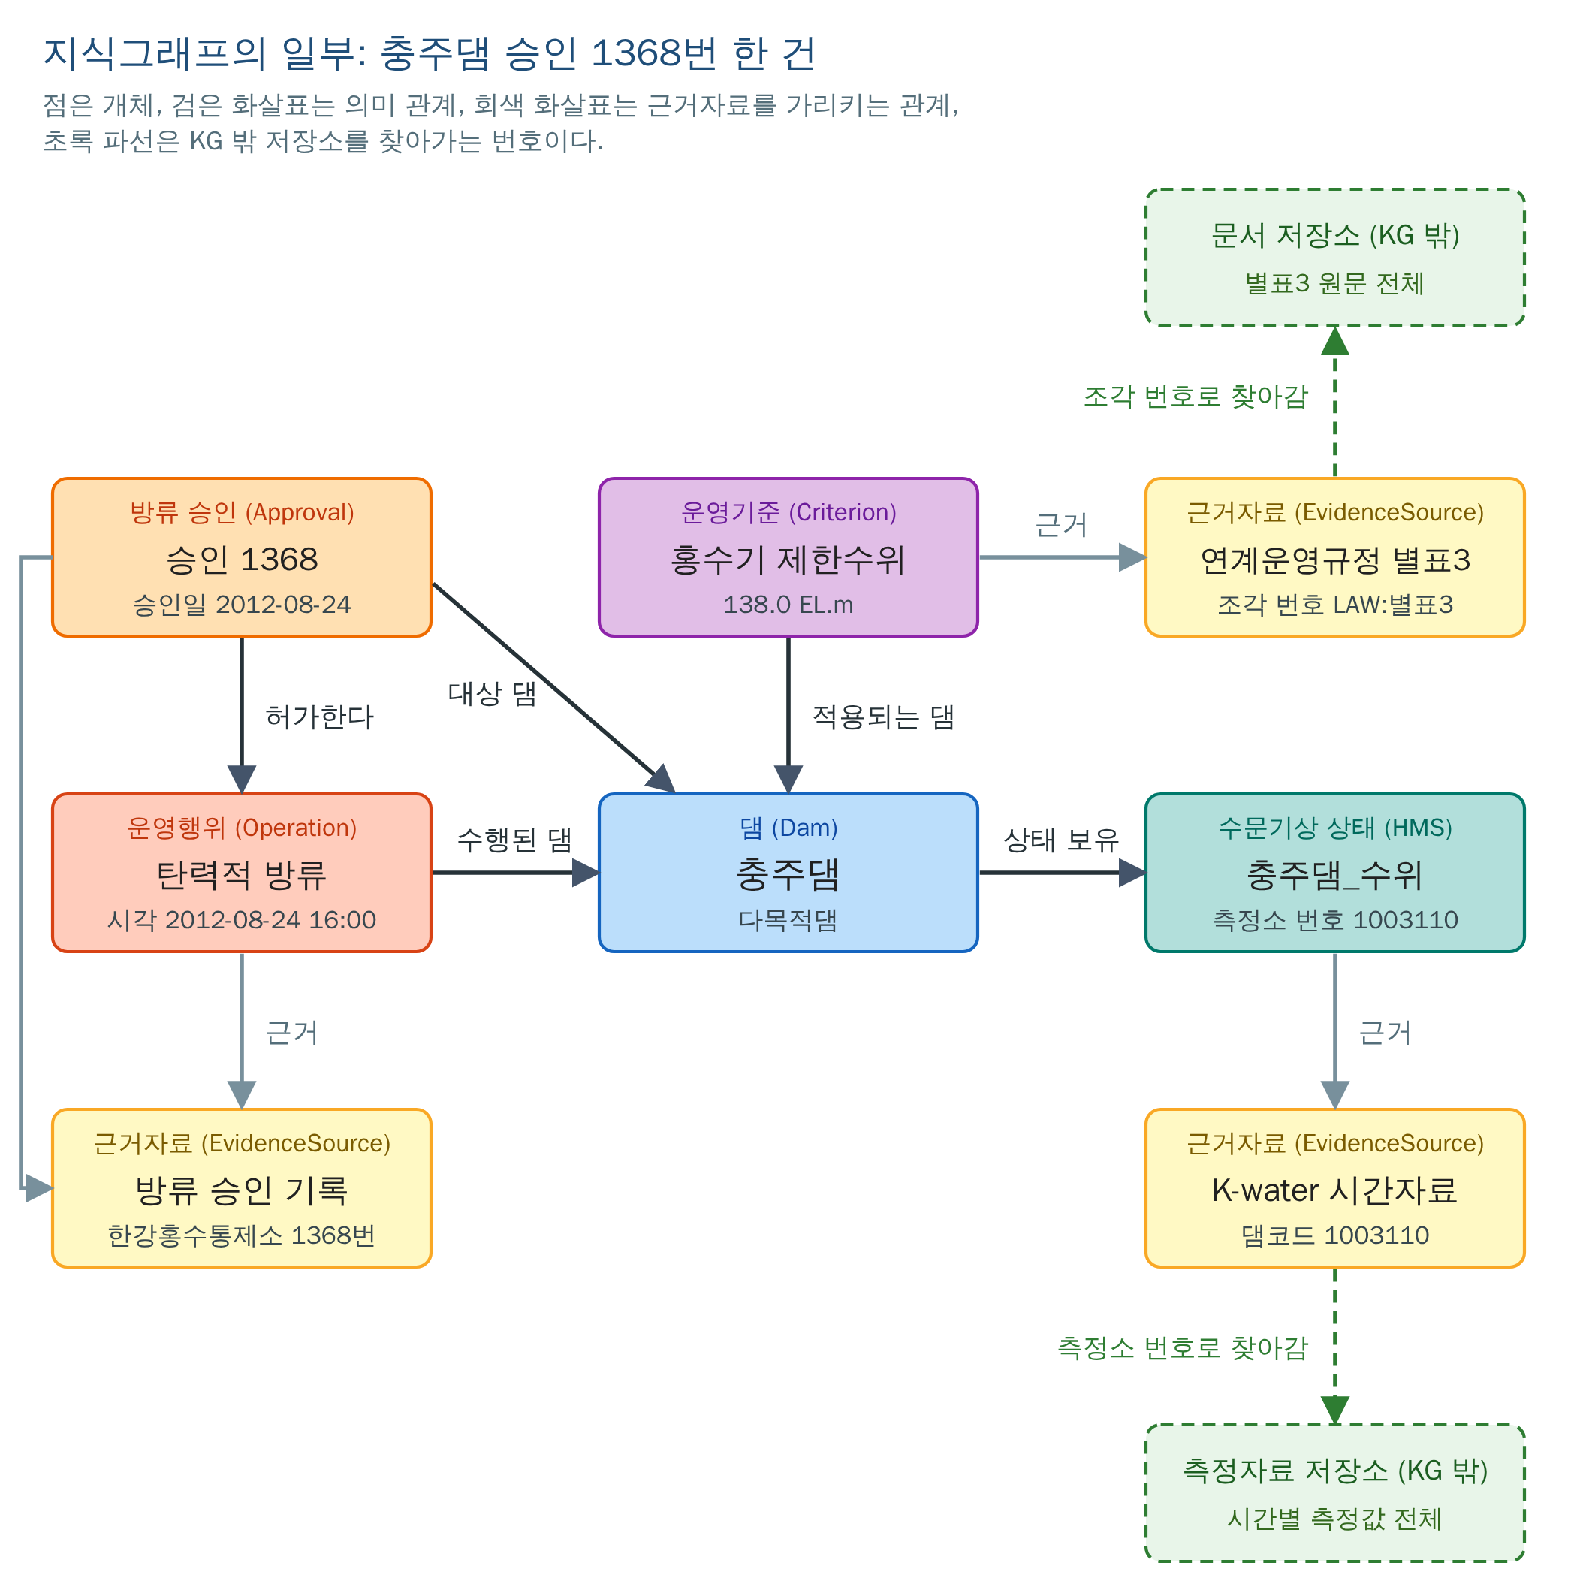
그림 4. 충주댐 승인 1368번 한 건의 KG 일부(회색 화살표는 근거자료를 가리키는 관계, 초록 파선은 KG 밖 저장소를 찾아가는 번호).

4.2 질문에서 답변까지: Qwen3-8B 시험
- 질문 10개를 한 번씩 실행하였다. 아래는 현재 상태와 제한수위 확인, 비슷한 과거 사례의 승인·운영행위 조회, 승인량 대비 방류량 비교를 모두 포함하는 질문 하나의 전 과정이다. 오른쪽 열은 값의 의미이다.
단계 | 실제 내용 | 값의 의미
질문 | 소양강댐 지금 상태를 제한수위와 비교하고, 비슷했던 과거 사례에서 승인된 방류량 대비 실제 방류량이 어땠는지 알려줘 | 현재 상태, 제한수위, 비슷한 과거 사례, 승인량 대비 방류량을 한 번에 묻는 질문
① LLM 질문 해석 | {"intent": "SIMILAR", "slots": {"dam": "소양강댐", "k": 1}} | • 질문 유형은 비슷한 과거 사례(SIMILAR), 댐은 소양강댐  • 보여 줄 사례 수(k)는 1: 질문에 없었는데 LLM이 채움
② 현재 상태 | 2026-09-28 23:00, 수위 185.2644 EL.m | 저장된 자료 중 가장 최근 시각(실시간 아님)을 “현재”로 사용
② 제한수위 비교 | 제한수위 190.3 EL.m, 차이 -5.04 m | 현재 수위가 제한수위보다 5.04 m 낮음 (185.2644 − 190.3)
③ 비슷한 과거 사례 선택 | 2017-08-25 15:00, 거리 0.223 | • 수위와 유입량이 현재와 얼마나 비슷한지 잰 값 (0이면 완전히 같고 클수록 다름)  • 후보 4개 중 현재와 가장 가까운 시점
④ 그 사례의 승인·운영행위 | 운영행위 탄력적 방류(OPR:2754:2), 승인 APR:2754, 승인 방류량 1500 ㎥/s | 그 시각의 방류 운영행위와 이를 허가한 승인
⑤ 승인량 대비 방류량 | 사례 전후 시간 중 최대 총방류량 1011.2 CMS는 승인량의 67.4% | 승인된 방류량의 약 3분의 2를 실제로 방류 (1011.2 ÷ 1500)
⑥ LLM 답변 | 소양강댐 현재 수위는 185.2644 EL.m로, 제한수위 190.3 EL.m 대비 -5.04 m입니다 [CRI:CR-01].  유사한 과거 사례는 2017-08-25 15:00에 발생한 사례로, 당시 수위는 192.53 EL.m였으며, 현재 수위와 비교해 +7.27 m 차이가 있습니다. 이 사례에서는 승인된 방류량 1500 ㎥/s 대비 최대 총방류량이 67.4%에 해당하는 1011.2 CMS였습니다 [OPR:2754:2].  이 사례는 임시 기준으로 선정된 사례이며, 현재와 비교해 수위와 유입량 차이가 있습니다. | 결과를 “근거 모음”으로 받아 출처 번호([CRI:CR-01] 등)를 붙여 작성

